ГУАП

КАФЕДРА № 43

ОТЧЕТ

ЗАЩИЩЕН С ОЦЕНКОЙ

ПРЕПОДАВАТЕЛЬ

ассистент Н. В. Путилова

должность, уч. степень, звание подпись, дата инициалы, фамилия

ОТЧЕТ О КОНТРОЛЬНОЙ РАБОТЕ

Контрольная работа

Разработка концептуальной модели предметной области

по курсу: «Проектирование баз данных»

РАБОТУ ВЫПОЛНИЛ

СТУДЕНТ гр. № Z1431 М. Д. Быстров

подпись, дата инициалы, фамилия

Санкт-Петербург 2024

**ЗАДАНИЕ**

на контрольную работу по дисциплине «Проектирование баз данных»

Спроектировать концептуальную модель предметной области(ER-диаграмму) в соответствии с вариантом задания. Структура модели должна обеспечивать хранение сведений, необходимых для выполнения запросов, указанных в варианте задания. Все сущности должны быть поименованы и иметь не менее одного атрибута, у которого должен быть проставлен тип данных и задано уникальное в рамках диаграммы имя. Все связи должны быть поименованы, у них должна быть проставлена мощность и обязательность.

**Вариант** 2:

1. Садоводство: участки, владельцы с учетом совместной собственности, линии/номер участка, площадь стоимость постройки, тип построек ,взносы в фонд садоводства
2. номера участков владельцев с отчеством, заканчивающимся на «ич», но не начинающиеся на букву «А»
3. участки, на которых зарегистрировано более 1 типа постройки
4. Тип (типы) построек, которые отсутствуют на участках
5. Владелец (владельцы) участка максимальной площади
6. Владельцы участков числом типов построек больше среднего
7. Владельцы, оплатившие в 2023 году , все типы взносов
8. Участки, на которых нет беседок, но есть туалеты или бани

# Концептуальная схема предметной области

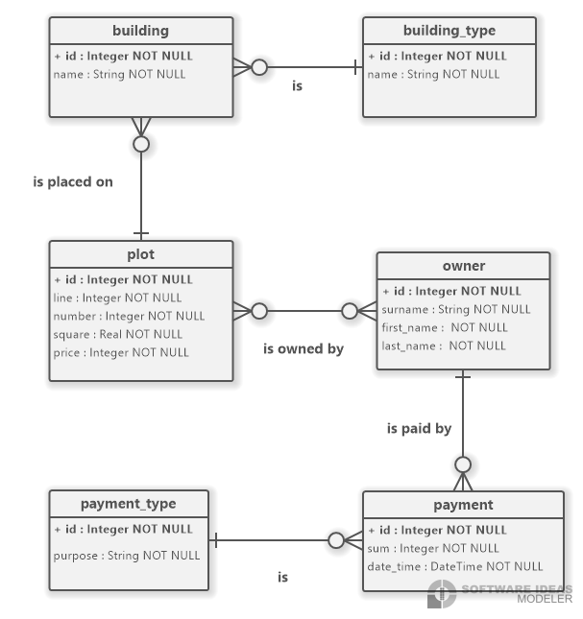

**Выводы о проделанной работе**

В ходе выполнения контрольной работы я проанализировал предметную область и спроектировал концептуальную модель предметной области, соответствующую заданию и индивидуальному варианту.

Приобретены навыки проектирования базы данных с учетом требований к обработке данных.